Шиффман Х. Ощущение и восприятие. СПб, 2003. С. 193-197

Природа цвета
Восприятие цвета определяется прежде всего длиной волны света, стимулирующего зрительную систему. Свет, способный вызвать у человека цветовое ощущение, имеет строго определенную длину волны: это лучи видимого электромагнитного спектра с длиной волны от 380 до 760 нм. Следовательно, говоря о «синем» или «красном» свете, мы на самом деле имеем в виду коротко- или длинноволновый свет соответственно, который таким образом воздействует на зрительную систему, что вызывает ощущение синего или красного (цветов).
Цветоощущение — это совершенно субъективный результат воздействия на нервную систему отраженного луча, принадлежащего к видимой части спектра и имеющего определенную длину волны. Иными словами, цвета зависят от того, как именно зрительная система интерпретирует световые лучи с разной длиной волны, которые отражаются от предметов и воздействуют на глаз. Лучи света, краски, цветовые фильтры и тому подобное не имеют цвета. Они всего лишь избирательно используют лучистую энергию, испуская или пропуская через себя лучи с определенной длиной волны, отражая одни из них и поглощая другие. Следовательно, цвет - это продукт деятельности зрительной системы, а не неотъемлемое свойство видимого спектра.
В своем эссе «Лучи не имеют цвета» Райт (Wright, 1963,1967) дал удачное определение принципиальной разницы между таким физическим параметром, каким является длина волны, и психологическим явлением — цветовым зрением.
Наши ощущения цвета — внутри нас, и до тех пор, пока нет наблюдателя, воспринимающего цвет, нет и самого цвета. Даже в цепи событий, происходящих между рецепторами сетчатки и зрительной корой, цветов еще нет, они появляются лишь тогда, когда информация получает окончательную интерпретацию в сознании наблюдателя (р. 20).
194 Глава 5. Цветовое зрение

Итак, предметы окрашены потому, что отражают и посылают нашей зрительной системе световые лучи определенной длины волны. Когда «белый» солнечный свет или свет от источника, расположенного над нашими головами, попадает на поверхность или предмет, некоторые входящие в его состав лучи поглощаются содержащимися в них светочувствительными пигментами, а некоторые отражаются от них. Цвет поверхности или предмета зависит от длины волны того светового луча, который они отражают. Например, свет с длиной волны, равной 580 нм, воспринимается человеком как желтый. Желтым же кажется и лимон, освещенный белым светом. В действительности лимонная кожура желтая потому, что она поглощает большую часть видимого спектра, отражая лишь небольшую ее часть — лучи с длиной волны около 580 нм. Аналогично этому свет с длиной волны около 500 нм воспринимается большинством людей как зеленый. В отличие от обоих этих примеров черные туфли потому воспринимаются нами как черные, что поглощают практически весь падающий на них свет, а эта страница — белая, ибо она более или менее равномерно отражает все падающие на нее лучи.
Параметры цвета
Помня о том, с какими стимулами имеет дело цветовое зрение, необходимо иметь в виду и то, что между цветоощущением и физическими параметрами света существует тесная зависимость, поддающаяся количественной оценке. Однако прежде чем приступить к ее описанию, следует вначале идентифицировать параметры раздражителя, от которых зависит цветовое зрение. Как уже отмечалось выше, цвет светового луча определяется его важнейшим физическим параметром — длиной волны. Это было отмечено еще в одном из первых фундаментальных трудов по цветовому зрению — в трактате сэра Исаака Ньютона «Оптика» (Newton,
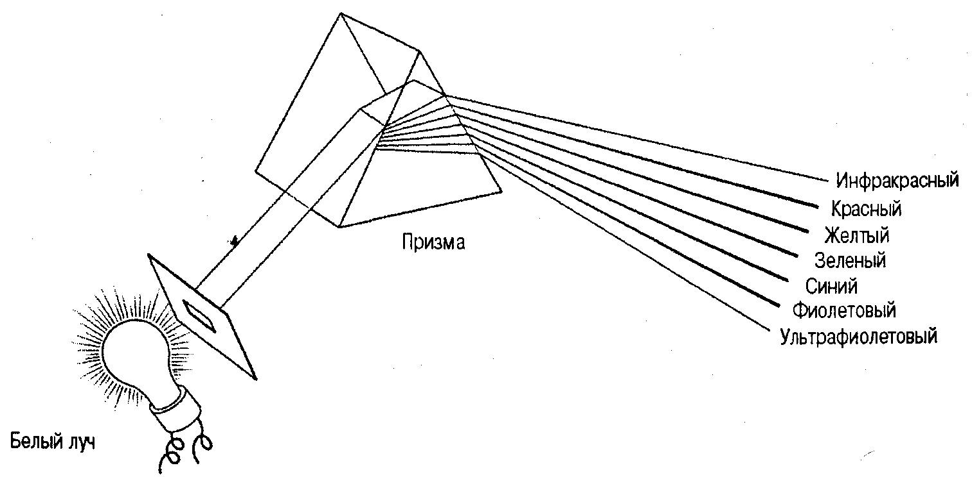
Рис. 5.1. Разложение белого луча на цветные с помощью призмы
Вследствие рефракции белый луч расщепляется на лучи с разной длиной волны, которые зрительно воспринимаются как лучи разных цветов

1704/1952). В XVII в. Ньютон доказал, что при пропускании через призму тонкого бесцветного луча, содержащего все длины волн видимой части спектра, происходит его преломление и расщепление на несколько цветных лучей, каждый из которых характеризуется определенной длиной волны (рис. 5.1).
Степень преломления зависит от длины волны: коротковолновые лучи преломляются в большей степени, чем длинноволновые. Цветовой спектр похож на радугу и включает в себя все лучи — от коротковолновых (синего и фиолетового) до длинноволновых (желтого и красного). С помощью призмы Ньютон разложил белый луч на его спектральные составляющие (компоненты) — видимые лучи с разной длиной волны, которые воспринимаются как имеющие определенный цвет.
Цветовой тон. Основным и, без сомнения, физическим параметром цвета является длина волны образующего его отраженного света. Однако в действительности ощущение цвета определяется тремя атрибутами света: длиной волны, интенсивностью и спектральной чистотой. Каждому из этих параметров соответствует свой особый психологический аспект ощущения цвета: цветовой тон, яркость и насыщенность (табл. 5.1).
Таблица 5.1
Связь между физическими и психологическими параметрами цвета
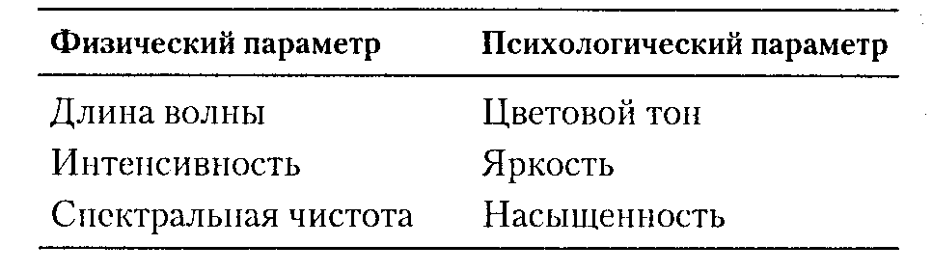
Понятие цветовой тон соответствует традиционному представлению о цвете. Если цвет имеет узнаваемый спектральный тон, мы воспринимаем его как, скажем, синий, зеленый, желтый или красный. Как правило, цветовой тон определяется длиной волны (табл. 5.2). (Для удобства и простоты мы используем слова «цветовой тон» и «цвет» как синонимы. Мы также используем названия цветов для обозначения спектральных раздражителей, оказывающих определенные сенсорные воздействия. Однако, говоря, например, о «красном» свете, мы на самом деле имеем в виду те длинноволновые лучи, которые вызывают ощущение красного.)
Осознав существование тесной связи между длиной волны света и ощущением цвета, мы можем понять, почему небо всегда голубое. Этот цвет связан с особенностями отражения света в такой среде, какой является небо, т.е. в среде, содержащей молекулы газов, пары воды и мельчайшие твердые частицы (пыль). Когда солнечный свет проходит через атмосферу Земли, молекулы газов рассеивают его. Однако они действуют избирательно, и коротковолновый синий свет рассеивается ими в большей степени, чем длинноволновый, в результате чего небо и приобретает голубой цвет. В то же время, если в земной атмосфере содержится много более крупных частиц пыли, они начинают рассеивать длинноволновый свет, и цвет неба становится сероватым, блекнет. Туман и облака кажутся белыми, поскольку они содержат частички льда, которые еще больше по размеру, нежели пылевидные
196 Глава 5. Цветовое зрение
5.2 Названия цветов и соответствующие им длины волн
Приблизительная длина волны, нм Соответствующий оттенок

380-470 | Красновато-синий
470-475 | Синий
475-480 | Зеленовато-синий
480-485 | Сине-зеленый
485-495 | Синевато-зеленый
495-535 | Зеленый
535-555 | Желтовато-зеленый
555-565 | Зелено-желтый
565-575 | Зеленовато-желый
575-580 | Желтый
580-585 | Красновато-желтый
585-595 | Желто-красный
595-770 | Желтовато-красный*
Источник: R. W. Burnham, R. M. Hanes, С. J. Bartleson. Color: A Guide to Basic Facts and Concepts. New York: John Wiley, 1953, p. 56. * Чистый красный тон без всякого желтоватого оттенка подразумевает наличие небольшого количества синего света (400 нм). В соответствии с этим уникальность красного цвета заключается в его «экстра-спектральности», т. е. в том, что ни одна длина волны сама по себе не вызывает ощущение красного цвета.
частицы. Эти частички играют роль диффузных рефлекторов и отражают лучи всей видимой части спектра примерно одинаково, что и придает облакам белый цвет. На расстоянии более десяти миль от Земли уже нет никаких частиц, способных рассеивать свет, и небо кажется черным (Mueller & Rudolf, 1966; Riggs, 1965).
Яркость. Любой цвет характеризуется также и яркостью, которая зависит от интенсивности. Чем выше интенсивность, тем более ярким кажется цвет. С уменьшением интенсивности яркость уменьшается. Однако при одной и той же интенсивности некоторые цвета, например желтый, кажутся более яркими, чем синий, длина волны которого короче, нежели длина волны желтого цвета. Кроме того, воспринимаемый цветовой тон раздражителя отчасти зависит и от интенсивности последнего. При увеличении интенсивности относительно длинноволнового света, такого, например, как желто-зеленый или желто-красный, он будет казаться не только более ярким, но и «более желтым». Точно так же и коротковолновый свет, воспринимаемый как сине-зеленый и фиолетовый, при увеличении интенсивности начинает казаться синее. Это изменение оттенка в результате изменения интенсивности называется эффектом Бецольда—Брюкке.
Насыщенность цвета является психологическим параметром, отражающим относительное количество цвета поверхности предмета. Насыщенность связана с физическим параметром, называемым спектральной чистотой. Свет с определенной

Природа цвета 197

длиной волны, т. е. монохроматический свет, является спектрально чистым светом и кажется очень насыщенным. Однако добавление к монохроматическому свету света с другой длиной волны или белого (серого) уменьшает чистоту, и монохроматический свет начинает восприниматься как менее насыщенный. При достаточно сильном «разбавлении» свет утрачивает свойственный ему оттенок и становится серым. Иными словами, уменьшение спектральной чистоты света приводит к «вымыванию» свойственного ему цветового тона. Так, уменьшение спектральной чистоты монохроматического длинноволнового красного света за счет добавления к нему белого или серого сделает его менее насыщенным и придаст ему розоватый оттенок. Розовый цвет можно назвать разбавленным красным. Постепенное уменьшение насыщенности синего цвета иллюстрируется цветной вклейкой 1.
По мере того как чистота глубокого синего цвета уменьшается, он постепенно «разбавляется» и наконец полностью «вымывается», становясь последовательно небесно-голубым, нежно-голубым, а затем и серовато-голубым. В конце концов при сильном разбавлении голубизна полностью исчезает и цвет становится нейтрально-серым.
Трехмерное цветовое веретено. Связь между тремя психологическими параметрами — цветовым тоном, насыщенностью и яркостью — может быть наглядно продемонстрирована с помощью так называемого трехмерного цветового веретена (рис. 5.2) или объемной фигуры, представленной на цветной вклейке 2.

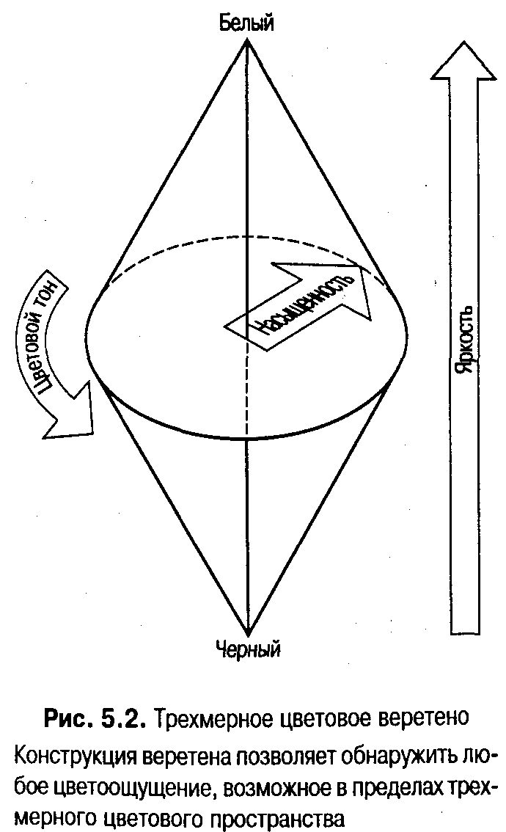
Яркость представлена вдоль вертикальной оси и изменяется от белого цвета (верх) до черного (низ). Вертикальная линия, проходящая через центр веретена, представляет разные оттенки серого цвета. Насыщенность показана латерально и изменяется от центра к периферии, причем наиболее насыщенные цвета расположены на кромке центрального круга и в центре вертикальной оси, проходящей между белым и черным. Коническая форма веретена отражает тот факт, что насыщенность максимальна только при невысоких и средних уровнях яркости. Иными словами, насыщенность зависит от яркости. Чем дальше от середины оси яркости (либо светлее, либо темнее), тем меньше становится насыщенность цветового тона, добавление как белого, так и черного «разбавляет» его. Из этого также следует, что ни один слишком яркий или слишком темный цвет не может быть очень насыщенным. В точках, соответствующих вершинам веретена, белому и черному, свет бесцветен.

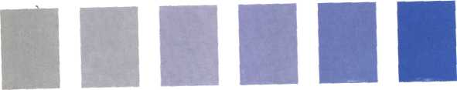
Цветная вклейка 1. Изменение насыщенности
По мере разбавления спектрально чистого ярко-синего цвета он постепенно бледнеет и, наконец, полностью утрачивает присущий ему цветовой тон.

